Materia: Lengua
Profesor: Sonia Ledesma
Curso: 3° B

Bibliografías: PRÁCTICAS DEL LENGUAJE 3, ED Estrada -Nueva edición HUELLAS (2017) .

Trabajo Práctico N ° 28
Tema: Coherencia y cohesión

- Leer las páginas 24 y 25 de libro
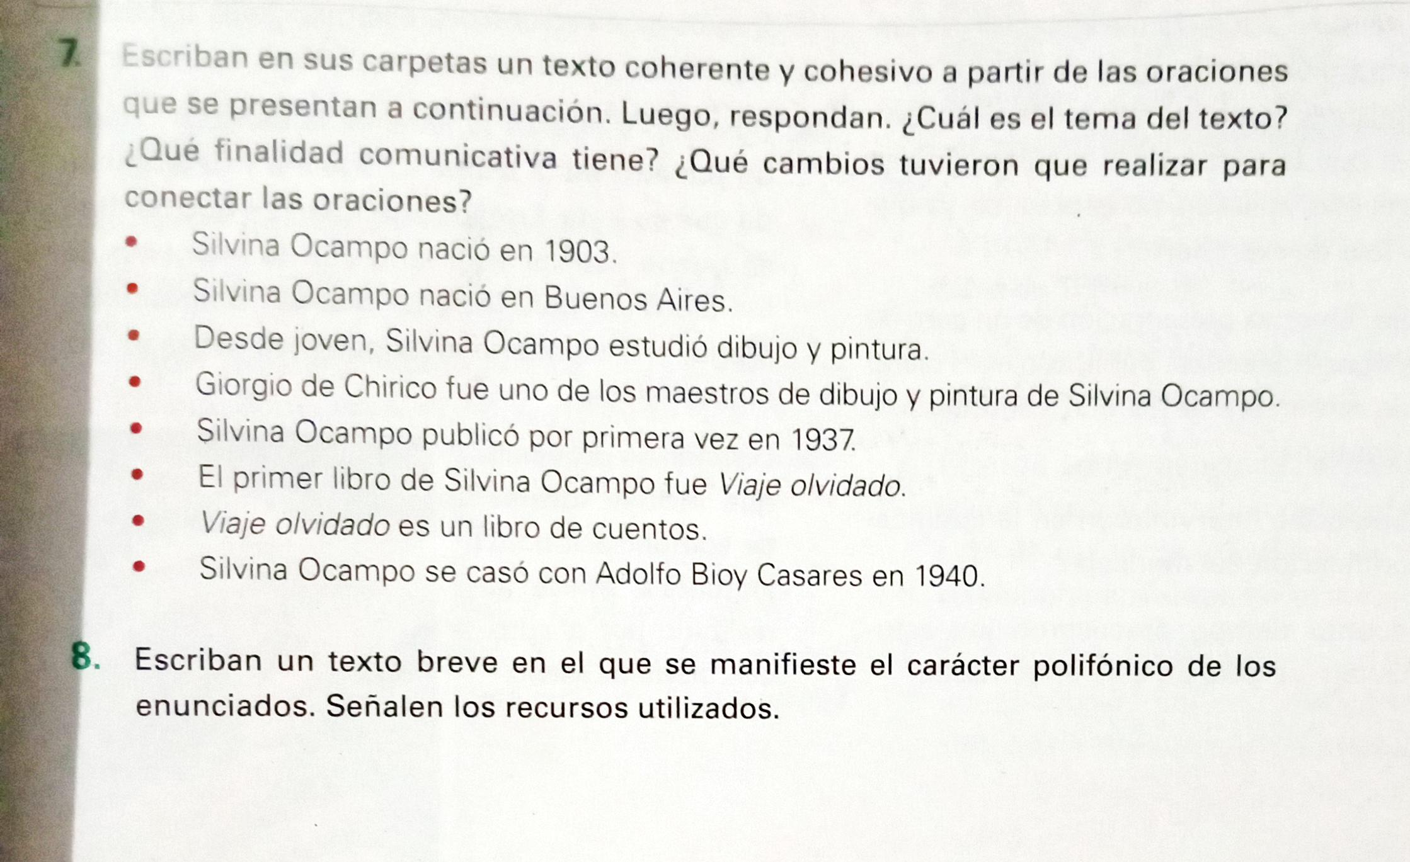
- Desarrollar los puntos 7 y 8 de la página 33 del libro

